МИНИСТЕРСТВО ОБРАЗОВАНИЯ СТАВРОПОЛЬСКОГО КРАЯ
государственное бюджетное профессиональное образовательное учреждение
«Ставропольский строительный техникум»

Комиссия профессиональных циклов по строительству, архитектуре

Методические УКАЗАНИЯ

по организации и выполнению

самостоятельной работы обучающихся
по программе междисциплинарного курса
МДК 04.01 Ремонт и содержание автомобильных дорог и аэродромов

для студентов 4 курса очной формы обучения
специальности 08.02.05 Строительство и эксплуатация автомобильных дорог и аэродромов

Ставрополь, 2023

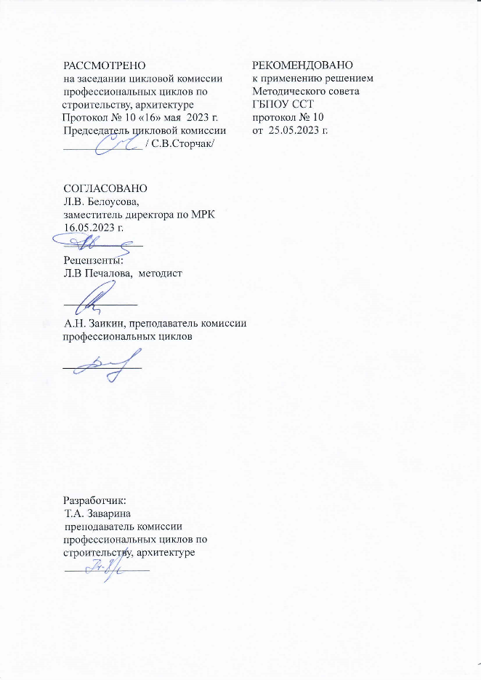

СОДЕРЖАНИЕ

ПОЯСНИТЕЛЬНАЯ ЗАПИСКА |  | 4
1. | Технологическая КАРТА САМОСТОЯТЕЛЬНОЙ внеаудиторной РАБОТЫ ОБУЧАЮЩЕГОСЯ | 5
2. | МЕТОДИЧЕСКИЕ РЕКОМЕНДАЦИИ И КРИТЕРИИ ОЦЕНКИ ПО ВИДАМ САМОСТОЯТЕЛЬНОЙ РАБОТЫ | 7
СПИСОК РЕКОМЕНДУЕМЫХ ИСТОЧНИКОВ И ЛИТЕРАТУРЫ |  | 13

ПОЯСНИТЕЛЬНАЯ ЗАПИСКА

Междисциплинарный курс МДК 04.01 Ремонт и содержание автомобильных дорог является частью ППССЗ в соответствии с ФГОС по специальности СПО 08.02.05 Строительство и эксплуатация автомобильных дорог и аэродромов.
Требования актуализированных ФГОС диктуют необходимость развития у студентов творческой инициативы, воспитания у них потребности в самообразовании, стремления к повышению уровня своей теоретической подготовки, а также к совершенствованию умений самообразовательной деятельности.
Формирование умений самостоятельной работы студентов – важная задача всех преподавателей.
Внеаудиторная самостоятельная работа обучающихся реализуется в объёме часов, отведенных на нее в учебном плане, и включает в себя выполнение практических заданий.
Данные методические указания разработаны для выполнения обучающимися внеаудиторной самостоятельной работы.
Внеаудиторная самостоятельная работа - планируемая учебная, учебно-исследовательская работа студентов, выполняемая вне занятий по заданию и при управлении преподавателем, но без его непосредственного участия.
Целью методических указаний является обеспечение эффективности внеаудиторной самостоятельной работы студентов.
Задачами методических указаний по выполнению внеаудиторной самостоятельной работы являются:
- систематизация и закрепление полученных теоретических знаний и практических умений студентов;
- развитие познавательных способностей и активности студентов: творческой инициативы, самостоятельности, ответственности и организованности;
- формирование самостоятельности мышления, способностей к саморазвитию, самосовершенствованию и самореализации.
Функциями методических указаний по выполнению самостоятельной работы являются:
- определение содержания работы студентов по овладению программным материалом;
- установление требований к результатам изучения.
Сроки выполнения и виды отчетности самостоятельной работы определяется преподавателем и доводятся до сведения студентов.

- ТЕХНОЛОГИЧЕСКАЯ КАРТА САМОСТОЯТЕЛЬНОЙ ВНЕАУДИТОРНОЙ РАБОТЫ ОБУЧАЮЩЕГОСЯ
Методические указания по выполнению самостоятельной работы студентами по Междисциплинарному курсу МДК 04.01 Ремонт и содержание автомобильных дорог состоят из карты самостоятельной работы студента, практических заданий, методических рекомендаций по выполнению практических заданий и списка рекомендуемых источников и литературы. Они разработаны таким образом, чтобы студенты могли самостоятельно выполнять предложенные задания, а преподаватель будет только проверять выполненные задания.
В карте самостоятельной работы студента указаны названия разделов и тем практических заданий, наименования вопросов, количество часов для выполнения, форма осуществления работы, форма контроля преподавателем. Для выполнения самостоятельной работы студенты используют учебную литературу, законодательные и нормативные правовые акты, интернет-источники, которые предложены в списке рекомендуемой литературы.

По учебному плану на изучение Междисциплинарного курса МДК 04.01 Ремонт и содержание автомобильных дорог студентами предусмотрено всего 170 часов, из них самостоятельных занятий – 10 часа.

Технологическая карта самостоятельной внеаудиторной работы обучающегося

Наименование разделов и тем дисциплины /МДК/ | Виды заданий для учебной самостоятельной работы (СР) | Кол-во часов | Место проведения | Форма отчетности | Форма и методы контроля СР | Форма учета выполнения
Тема 1.1.  Транспортно-эксплуатационное состояние автомобильных дорог и аэродромов | Составить конспект по теме: «Роль уплотнения грунта в обеспечении устойчивости земляного полотна и прочности дорожных одежд» | 2 | Кабинет | ОЛК | Фронтальная проверка ведения записей  Устный опрос во время занятия | Балльная отметка  в электронном журнале (дневнике)
Тема 1.2.  Организация работ по ремонту и содержанию  автомобильных дорог и аэродромов | Проработка ОДМ 218.4.039-2018 «Рекомендации по диагностике и оценке технического состояния автомобильных дорог» по вопросу: «Методы обследования автомобильных дорог» | 2 | Кабинет | ОЛК | Фронтальная проверка ведения записей  Устный опрос во время занятия | Балльная отметка  в электронном журнале (дневнике)
 | Проработка ОДМ 218.4.039-2018 «Рекомендации по диагностике и оценке технического состояния автомобильных дорог» по вопросу: «Виды диагностики, оценки состояния автомобильных дорог и состав исходной информации». | 2 | Кабинет | ОЛК | Фронтальная проверка ведения записей  Устный опрос во время занятия | Балльная отметка в электронном журнале (дневнике)
Тема 1.3.  Ремонт и содержание автомобильных дорог, аэродромов | Проработка дополнительной литературы, ресурсов Интернет по вопросу: «Теоретические основы формирования автоматизированных банков дорожных данных (АБДД) и пути их улучшения» | 2 | Кабинет | ОЛК | Фронтальная проверка ведения записей  Устный опрос во время занятия | Балльная отметка в электронном журнале (дневнике)
 | Проработка дополнительной литературы, журналов, ресурсов Интернет по вопросу: «Теория ремонта покрытий дорожных одежд нежесткого типа» | 2 | Кабинет | ОЛК | Фронтальная проверка ведения записей  Устный опрос во время занятия | Балльная отметка в электронном журнале (дневнике)
Итого часов учебной нагрузки обучающихся на СР |  | 10

- Методические рекомендации и критерии оценки по видам самостоятельной работы

От степени эффективности организации самостоятельной работы обучающихся зависит качество обучения по конкретной дисциплине, а также уровень овладения видом профессиональной деятельности по специальности среднего профессионального образования.
Самостоятельная работа направлена на формирование практических умений в рамках темы, раздела и дисциплины в целом.
В технологической карте, представленной выше, сформулированы задания для самостоятельной внеаудиторной работы обучающихся с указанием принадлежности к конкретной теме дисциплины, представлен объем часов для выполнения задания, формы и методы контроля, форма отчетности и форма учета выполнения самостоятельной внеаудиторной работы.
Рекомендации по выполнению заданий и критерии их оценивания представлены по видам самостоятельной работы.

- Решение практического задания
- Методические рекомендации по решению практического задания.
Для выполнения данного вида задания необходимо:
- необходимо изучить предложенную тему и характеристику условий задания;
- выбрать оптимальный вариант решения;
- решить задание.
- Критерии оценки решения ситуационного задания:
Оценка «отлично» (5 баллов) выставляется обучающемуся, если задание выполнено без ошибок и недочетов или имеющую не более одного недочета.
Оценка «хорошо» (4 балла) выставляется обучающемуся, если задание выполнено полностью, но при наличии в ней не более одной негрубой ошибки и одного недочета, или не более двух недочетов.
Оценка «удовлетворительно» (3 балла) выставляется обучающемуся, если задание выполнено правильно не менее чем на половину или допущено не более двух грубых ошибок, или не более одной грубой ошибки и одного недочета, или не более двух-трех негрубых ошибок, или одной негрубой ошибки и трех недочетов, или при отсутствии ошибок, но при наличии 4-5 недочетов.
Оценка «неудовлетворительно» (2 балла) выставляется обучающемуся, если в задании допущено число ошибок и недочетов превосходящее норму, при которой может быть выставлена оценка «удовлетворительно», если правильно выполнено менее половины задания или не выполнено вообще.

Задание №1 Составить конспект по теме: «Роль уплотнения грунта в обеспечении устойчивости земляного полотна и прочности дорожных одежд»

Задание №2 Проработка ОДМ 218.4.039-2018 «Рекомендации по диагностике и оценке технического состояния автомобильных дорог» по вопросу: «Методы обследования автомобильных дорог»

Задание №3 Проработка ОДМ 218.4.039-2018 «Рекомендации по диагностике и оценке технического состояния автомобильных дорог» по вопросу: «Виды диагностики, оценки состояния автомобильных дорог и состав исходной информации».

Задание №4 Проработка дополнительной литературы, ресурсов Интернет по вопросу: «Теоретические основы формирования автоматизированных банков дорожных данных (АБДД) и пути их улучшения»

Задание №5 Проработка дополнительной литературы, журналов, ресурсов Интернет по вопросу: «Теория ремонта покрытий дорожных одежд нежесткого типа»

СПИСОК РЕКОМЕНДУЕМЫХ ИСТОЧНИКОВ И ЛИТЕРАТУРЫ
Нормативно-технические документы

- ОДМ 218.4.039-2018 Рекомендации по диагностике и оценке технического состояния автомобильных дорог https://rosavtodor.gov.ru/storage/app/media/uploaded-files/237odm-2184039-2018.pdf
- СП 34.13330.2021 Автомобильные дороги. Актуализированная редакция [Текст]: СНиП 2.05.02-85* http://docs.cntd.ru/document/1200095524
- СП 78.13330.2012 Автомобильные дороги. Актуализированная редакция СНиП 3.06.03-85
- СП 79.13330.2012 Актуализированная редакция СНиП 3.06.07-86 Мосты и трубы. Правила обследований и испытаний.
- ГОСТ Р 50597–2017 Автомобильные дороги и улицы. Требования к эксплуатационному состоянию, допустимому по условиям обеспечения. База нормативной документации.
- СТО НОСТРОЙ 2.25.47-2011 Автомобильные дороги. Ремонт асфальтобетонных покрытий. Часть 1. Общие положения. https://docplan.ru/Data2/1/4293773/4293773326.htm.
- СТО НОСТРОЙ 2.25.50-2011 Автомобильные дороги. Ремонт асфальтобетонных покрытий. Часть 4. Ликвидация колеи. https://library.fsetan.ru/doc/sto-nostroj-22550-2011-avtomobilnyie-dorogi-remont-asfaltobetonnyih-pokryitij-chast-4-likvidatsiya-kolei/
- СТО НОСТРОЙ 2.25.48-2011 Автомобильные дороги. Ремонт асфальтобетонных покрытий автомобильных дорог. Часть 2. Устройство защитных слоев и слоев износа. https://meganorm.ru/Index2/1/4293794/4293794907.htm
- СТО НОСТРОЙ 2.25.48-2011 Автомобильные дороги. Ремонт асфальтобетонных покрытий автомобильных дорог. Часть 3. Восстановление изношенных покрытий. https://files.stroyinf.ru/Data2/1/4293794/4293794906.htm

Литература
Основная

- Теория эксплуатации автомобильных дорог: учебное пособие /коллектив авторов; под ред. А.П. Васильева. – Москва: «КНОРУС», 2022. – 592 с. – (Бакалавриат и специалитет).
Дополнительная:
- 1. Пименов, А. Т. Содержание, ремонт и реконструкция автомобильных дорог. Ч.2 : учебное пособие / А. Т. Пименов, Л. А. Барахтенова, В. С. Прибылов. — Новосибирск : Новосибирский государственный архитектурно-строительный университет (Сибстрин), ЭБС АСВ, 2020. — 89 c. — ISBN 978-5-7795-0916-9. — Текст : электронный // Электронно-библиотечная система IPR BOOKS : [сайт]. — URL: https://www.iprbookshop.ru/107622.html

